**Ssh免登入**

1. 通过另外的节点scp id_rsa.pub 到本机，然后在那台scp的机器ssh登入到本机，cat id_rsa.pub 。这是个不错的方法，虽然authorized_keys文件不一定有要连接的公钥，而且也会发现scp到本机的id_rsa.pub 也找不到，到时通过在那天scp的机器ssh就能看到scp的文件，对于这一点我也很奇怪，也没有弄得很懂，只知道这样操作后，可以免密登入彼此了。
2. 之前有时候普通用户登入要密码，是因为没有搞清楚root和普通用户的关系，其实他们之间免密也需要各自的密码的，所以要互相给公钥写入各自的authorized_keys，不能把他们看作是一个用户，要当做和其他机器免密通信是的操作一样的，切记！
3. 还有就是，如果你想免密登入其他机器，就要把自己的id_rda.pub写入你要登入的那台机器的authorized_keys的文件里

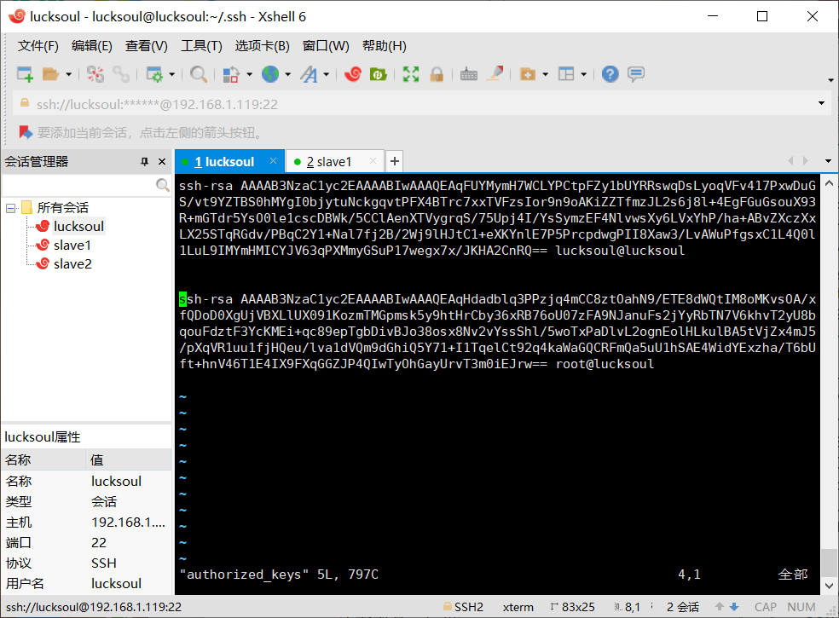

1. ssh其他机器时，登入普通用户请用username@username的形式，比如lucksoul@lucksoul,不能用lucksoul，这个是不存在的，即使密码正确也登不进，因为这个机器的用户根本就不存在，除非是自己ssh自己的用户名。登入root时，使用root@ip地址，这样的形式，比如：[root@192.168.1.119。](mailto:root@192.168.1.119。)
2. 操作的记录和生效跟ssh进入的次数无关。
3. 通过Xshell等远程工具操作的ssh免密不会立即生效，需要重启虚拟机才生效。
4. 配置hadoop变量时，记得执行source etc/profile让修改的文件立即生效，如果一开始在root的状态下，转到普通用户下，需要再次执行source etc/profile，才能看到hadoop环境变量配置成功。